MEMORIU TEHNIC

CAPITOLUL 1 DATE GENERALE

I.01 Denumirea obiectului de investiţii

ELABORARE PLAN URBANISTIC ZONAL
“P.U.Z. - ZONA DELIMITATA DE STRADA I.G. DUCA, STR. GRIVITEI, STR. ATELIERELOR SI STR. STEFAN CEL MARE”

I.02 Amplasamentul pentru care se initiaza P.U.Z.-ul

Terenul ce a generat P.U.Z., identificat cu N.C.= 218503, situat in str. I.G. Duca nr. 9, teren in suprafata de 1181 mp. (conform masuratori)

Zona studiata in cadrul documentatiei de tip P.U.Z. insumeaza o suprafata de 15332.5 mp. .

I.03 Titularul investiţiei

HALEP GEORGE SI HALEP COSTICA

I.04 Elaboratorul documentaţiei

S.C. MAS PUBLISHING & PARTNERS S.R.L. - CONSTANTA
tel: 0723.171.168 / 0743.904.204

I.05 Proiectant de specialitate

Urb. Alexandru Băjenaru

I.06 Faza proiect

P.U.Z.

1.2 OBIECTUL PLANULUI URBANISTIC ZONAL

Scopul prezentei documentatii consta in modificarea reglementarilor urbanistice aprobate pentru amplasamentul situat pe strada I.G. Duca nr. 9. Avand in vedere prevederile Legii 350 /2001, se va studia unitar si coroborat o zona mult mai mare ce va face studiul documentatiei de urbanism si va fi delimitata astfel:
- La nord-est: Strada I.G. Duca
- La nord-vest: Strada Grivitei
- La sud-est: Strada Stefan cel Mare
- La sud-vest: Strada Atelierelor
Prin Planul urbanistic zonal se vor stabili reglementări cu privire la: regimul de construire, funcţiunea amplasamentului, înălţimea maximă admisă, coeficientul de utilizare a terenului (CUT), procentul de ocupare a terenului (POT), retragerea clădirilor faţă de aliniament şi distanţele faţă de limitele laterale şi posterioare ale parcelei
Amplasamentul studiat, inregistrat cu numarul cadastral 218503, are o suprafata totala de 1181 mp., conform masuratori si 1156 mp., conform acte, asa cum sunt mentionate si in fisa actului de proprietate si planul de amplasament si delimitare a corpului de proprietate.
Suprafata zonei studiate este de 15332.5 mp.
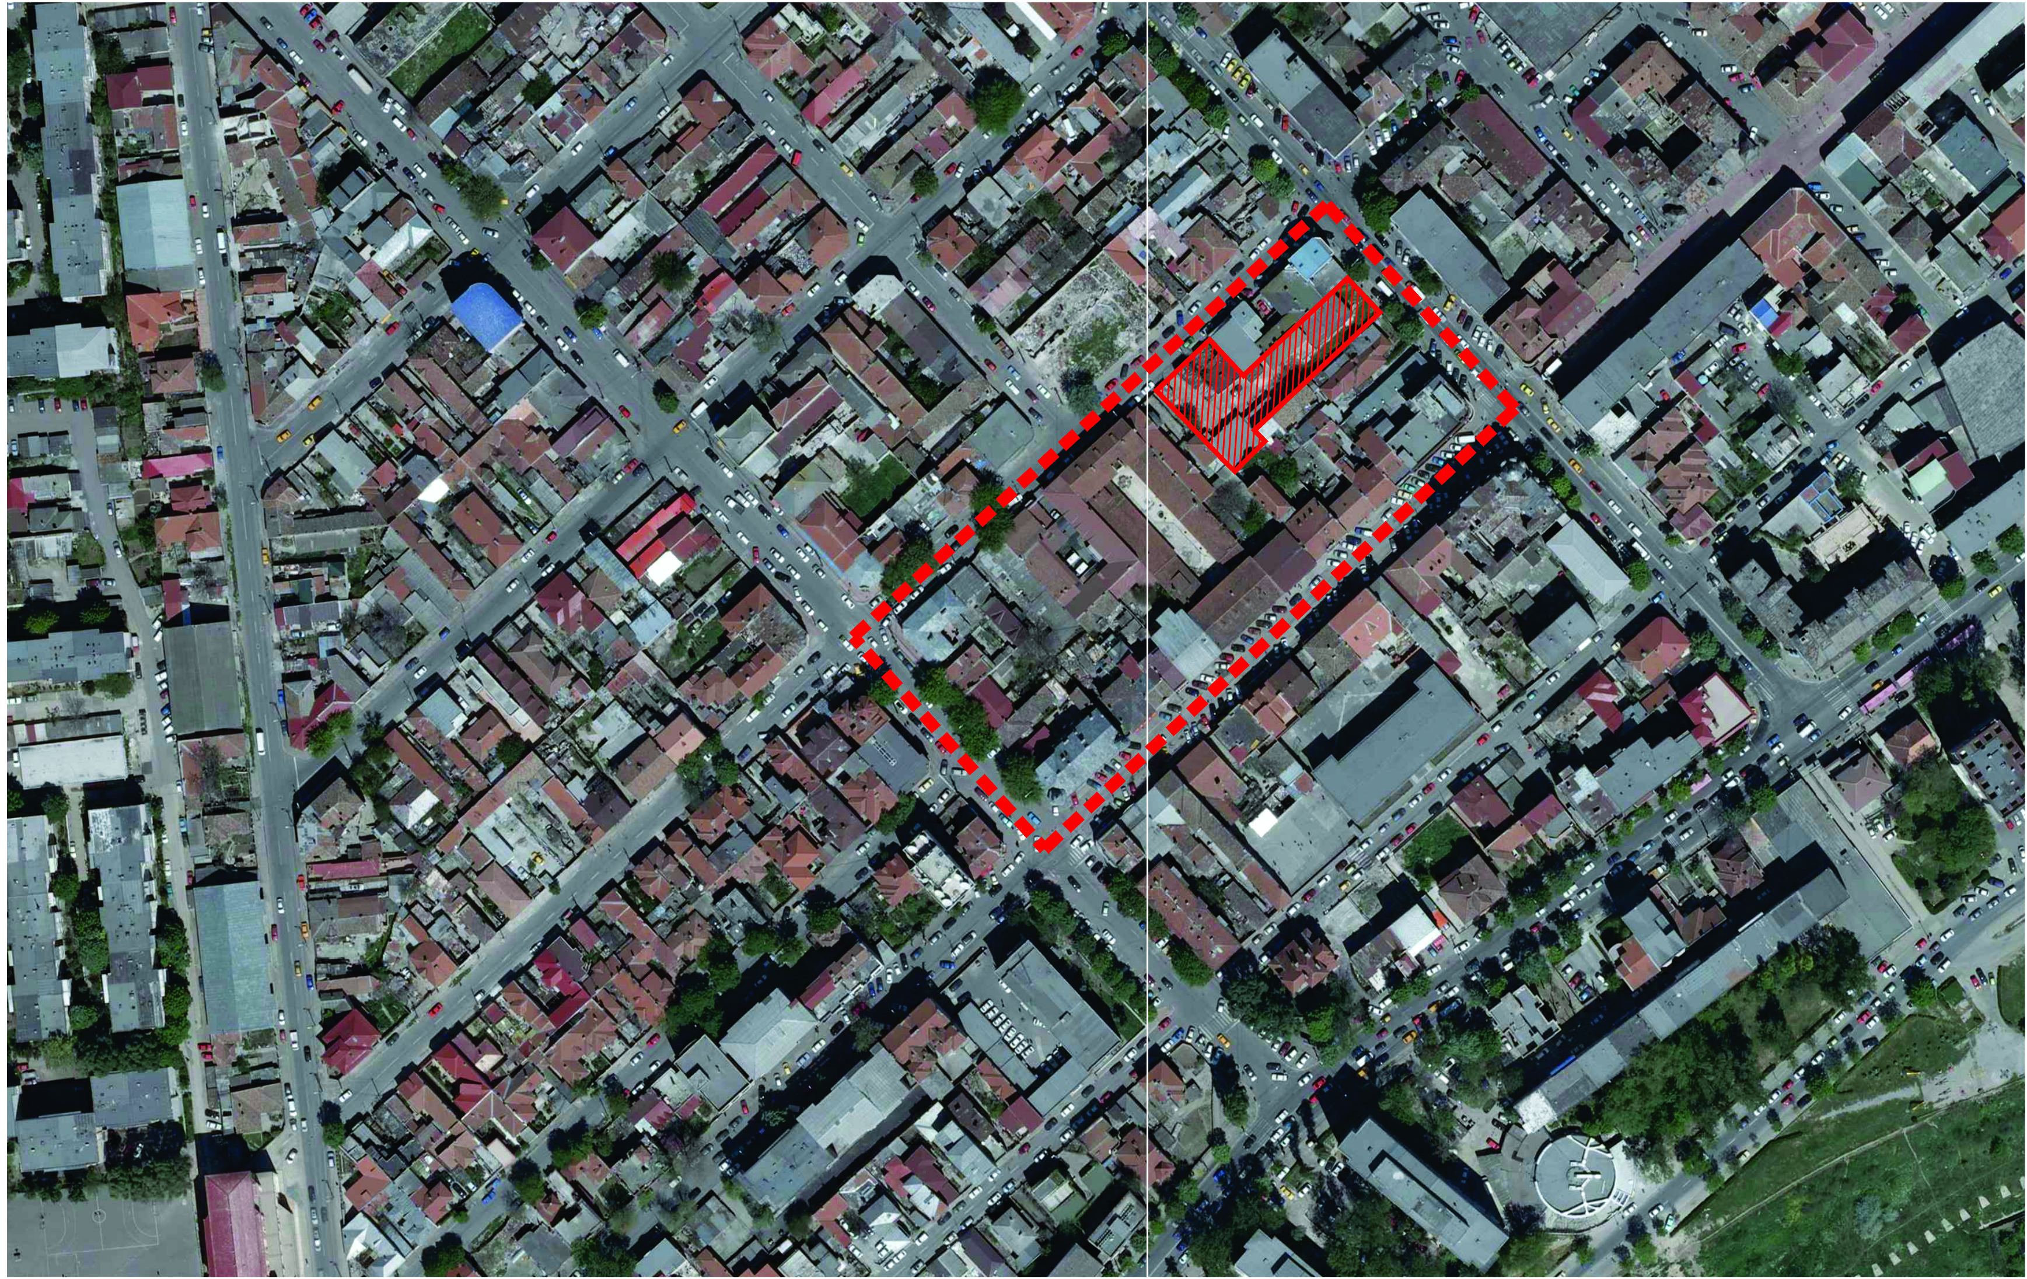

1.3 SURSE DOCUMENTARE SI CADRU LEGISLATIV PRIVIND PROIECTAREA URBANA

Analiza situatiei existente si formularea propunerilor au avut la baza:

- PLANUL URBANISTIC GENERAL al Municipiului Constanta , aprobat prin Hotararea Consiliului Local nr.653 din 24.11.1999 , a carui valabilitate a fost prelungita prin HCLnr.327 din 18.12.2016
- Regulamentul general de urbanism aprobat prin HGR nr. 525/ 1996, cu modificările ulterioare, precum şi Ordinul MLPAT nr. 21/ N/ 2000 – Ghid privind elaborarea şi aprobarea regulamentelor locale de urbanism;
- pentru terenurile limitrof zonei de studiu ( limita strada Grivitei) - Planul Urbanistic Zonal delimitat de strada I.G. Duca, strada Grivitei, strada Sabinelor, strada Avram Iancu si strada Atelierelor aprobat HCL NR. 81 din 29.04. 2010.
- Legea nr.50/ 1991, privind autorizarea executării lucrărilor de construcţii, cu modificările ulterioare;
- Legea nr.287/2009 privind Codul Civil, actualizată;
- Legea nr.7/ 1996, privind cadastrul şi publicitatea imobiliară, actualizată;
- Ordinul Ministerului Sănătăţii nr.119/2014 pentru aprobarea Normelor de igienă şi sănătate publică privind mediul de viaţă al populaţiei;
- ORDIN MT 49/ 1998 - Norme tehnice privind proiectarea și realizarea străzilor în localitățile urbane;
- ORDIN MLPAT 176/N/2000 – Reglementare tehnică “Ghid privind metodologia de elaborare şi conţinutul cadru al planului urbanistic zonal”;
- ORDIN MLPAT 10/N/1993 - Normativ pentru proiectarea parcajelor de auturisme în localități urbane;
- HCLM nr.43/ 2008 privind aprobarea Studiului general de circulaţie la nivelul municipiului Constanţa;
- HCLM nr.260/ 11.11.2010 privind aprobarea Regulamentului de signalistică şi publicitate la nivelul minicipiului Constanţa;
- HCL nr.113/ 2017 - Regulamentului privind asigurarea nr. minim de locuri de parcare pt. lucrarile de constructii si amenajari autorizate, pe raza municipiului Constanta;
- HCJC nr.152/ 2013 - Regulamentului privind stabilirea suprafetelor minime de spatii verzi si a numarului minim de arbusti, arbori, plante decorative si flori aferente constructiilor realizate pe teritoriul administrative al jud. Constanta;

Documentația s-a elaborat cu respectarea prevederilor Ordinul nr. 233/2016 pentru aprobarea Normelor metodologice de aplicare a Legii nr. 350/2001 privind amenajarea teritoriului și urbanismul și de elaborare și actualizare a documentațiilor de urbanism, cu modificăriile și completăriile ulterioare și corespunzător Ghidului privind metodologia și conținutul – cadru al P.U.Z. aprobat de M.L.P.A.T. cu Ordinul NR.176/N/16 August 2000.

1.4 CADRU LEGISLATIV PRIVIND PROTECTIA MEDIULUI

- Ordin nr. 995 din 21 septembrie 2006, pentru aprobarea listei planurilor si programelor care intra sub incidenta Hotararii Guvernului nr.1076/ 2004 privind stabilirea procedurii de realizare a evaluarii de mediu pentru planuri si programe.
- Ordin nr. 117 din 2 februarie 2006, pentru aprobarea Manualului privind aplicarea procedurii de realizare a evaluarii de mediu pentru planuri si programe.
- O.U.G. nr. 195/ 2005 privind Protectia Mediului aprobata cu modificarile prin Legea nr. 265/ 2006 cu modificarile si completarile ulterioare.

CAPITOLUL 2 STADIUL ACTUAL AL DEZVOLTARII

2.1 INCADRAREA IN LOCALITATE

Terenurile propuse pentru studiu sunt situate in intravilanul municipiului Constanta in proximitatea zonei centrale avand acces facil catre Bd. Mamaia si Bd. Ferdinand; de asemenea se afla in proximitatea Policlinicii cu plata Constanta - str. Stefan cel Mare nr. 83 si a fostului Cinema Republica.

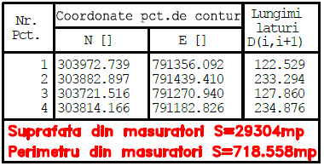

2.2 PREVEDERI DOCUMENTATII DE URBANISM APROBATE – P.U.G.

Amplasamentul studiat face parte din intravilanul Municipiului Constanta, conform PLANULUI URBANISTIC GENERAL al Municipiului Constanta aprobat prin Hotararea Consiliului Local nr. 653 din 24.11.1999 , a carui valabilitate a fost prelungita prin HCL nr.327 din 18.12.2016;
Terenul ce a demarat studiul este inregistrata la categoria de folosinta “curti constructii “, respectiv N.C. 218503, si conform P.U.G.M.C. face parte din :

U.T.R. ZRL 2 - SUBZONA LOCUINTELOR INDIVIDUALE P+1 - P+2
GENERALITATI CARACTERUL ZONEI:
Subzona ZRL 2 cuprinde locuinte individuale din zonele centrale vechi ale intravilanului precum cele din cartierele Coiciu, Anadalchioi, Palas ca si zonele de extindere aflate in nordul si respectiv in sudul municipiului.

ZRL2b - locuinte individuale si colective mici cu maxim P+2 niveluri situate in interiorul perimetrelor de protectie
UTILIZARI ADMISE:
- locuinte individuale cu maxim P+2 niveluri in regim de construire insiruit, cuplat sau izolat
- functiuni complementare locuirii: paracare /garare, comert cu amanuntul, depozitare produse fara nocivitate, birouri pentru exercitarea de profesiuni liberale (avocatura, arhitectura, medicina etc.) in limita a maxim 25% din AC
INDICATORI URBANISTICI MAXIM ADMISI conform PUZ aprobat, cu urmatoarele conditionari:
- POT maxim = 35%-45%;
- CUT maxim = 1.0 mp./ A.D.C. - 1.35 mp./ A.D.C. ;
- inaltimea maxima a cladiriilor va fi P+2 (Hmaxim = 10.0 metri).

De asemenea in cadrul zonei studiate prin prezenta documentatie, se regasesc si urmatoarele unitati teritoriale de referinta (U.T.R.):

ZRL 3 - SUBZONA LOCUINTELOR INDIVIDUALE SI COLECTIVE MICI (P+2-3) EXISTENTE SI PROPUSE
GENERALITATI CARACTERUL ZONEI:
Subzona se compune din tipuri de lotizari anterioare cu locuinte individuale si colective mici si din unele extinderi unde pot fi realizate noi cladiri din aceasta categorie. Problemele ridicate de aceasta subzone sunt variate, unele lotizari constituind repere pentru un anumit nivel de locuire, motiv pentru care sunt protejate altele , mai modeste fiind viabile sau se afla intr-un stadiu avansat de uzura. Toate dimensiunile loturilor precum si regulile dupa care au fost realizate initial raman si astazi valabile. In timp, in unele cazuri au aparut modificari, adaugiri si insertii de alte cladiri, generand situatii necorespunzatoare pentru vecinatati.
UTILIZARI ADMISE:
- locuinte individuale izolate si cuplate;
- locuinte colective cu maxim 8 apartamente la scara;
- amenajari aferente locuintelor: cai de acces carosabile si pietonale private, parcaje, garaje, spatii plantate, locuri de joaca pentru copii, amenajari de sport pentru tineret, imprejmuiri.
INDICATORI URBANISTICI MAXIM ADMISI:
- POT maxim = 30%;
- CUT maxim pentru H = P+2 = 0.9
- CUT maxim pentru H = P+3 = 1.2

ZRB4 - Subzona ce nu este detaliata in Regulamentul General de Urbanism aferent P.U.G.M.C.

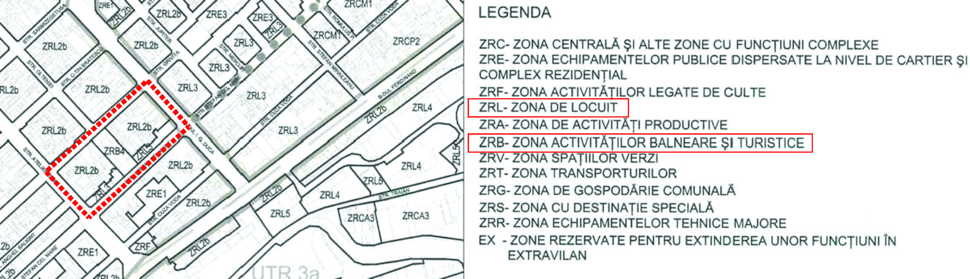

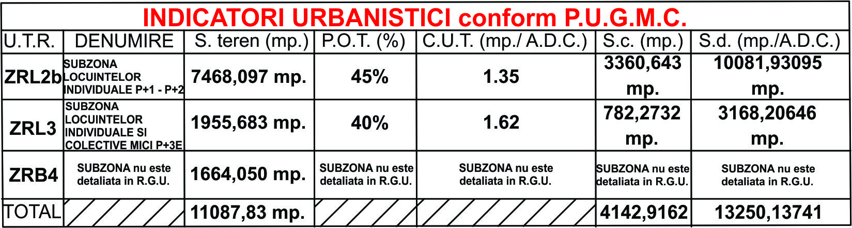
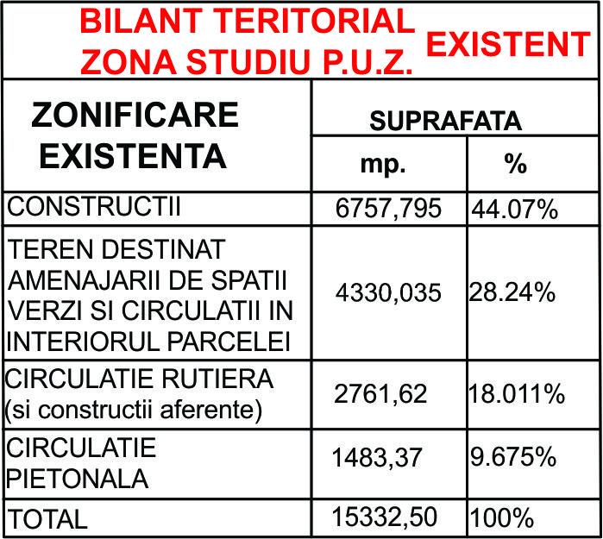

De asemenea este de mentionat faptul ca zona studiata se incadreaza conform Directiei judetene pentru Cultura si Patrimoniu National Constanta, in zona construita protejata 2 - Sit Urban Zona Comerciala Centrala: CT-II-S-B-02811.
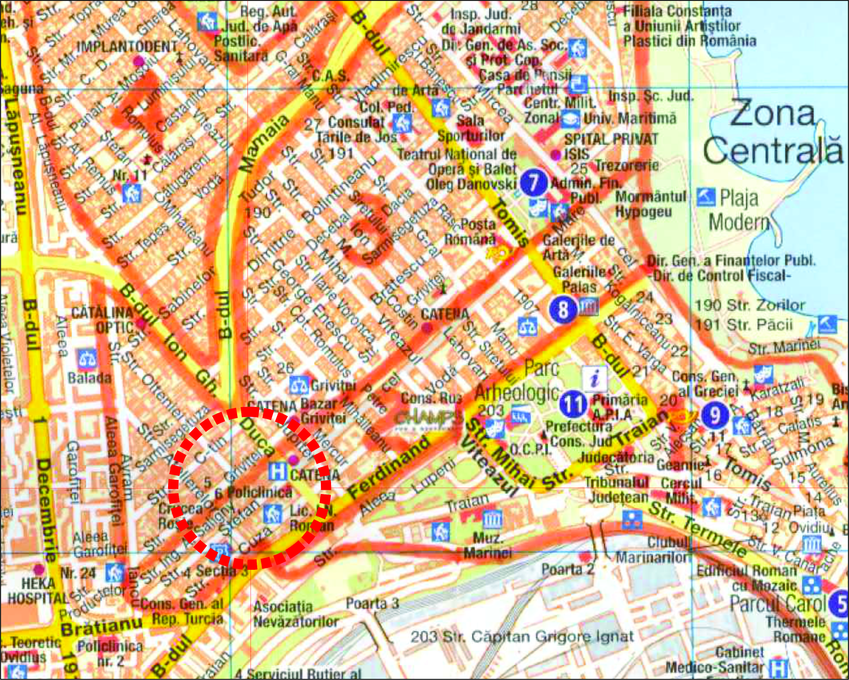

2.5 REGIMUL JURIDIC

Terenul ce a generat prezenta documentatie este proprietatea lui HALEP GEORGE si HALEP COSTICA casatorit cu HALEP ROXANA, in cote egale si in indiviziune de cate o cota de ½ pentru fiecare, terenul in suprafata de 1156 mp. Conform actelor de proprietate si 1181 mp. Conform masuratorilor cadastrale, situate in intravilanul Mun. Constanta, situate pe strada I.G.Duca nr. 9 , judetul Constanta, cu numar cadastral 218503 ( nr. Cadastral vechi 107100), inscris in C.F. nr. 218503 (C.F. vechi 127414) a localitatii Constanta, avand urmatoarele vecinanati:
- la nord - vecin Enache Dumitru (proprietate privata); la sud - vecin Dinca Paraschiva (proprietate privata) si vecin Dop Aurora; la est - str. I.G. Duca, iar la vest - proprietate privata.
Conform contract de vanzare cumparare incheiat cu nr. De autentificare 769 din 14 iunie 2016, la B.N.P. Pistalu Elena.
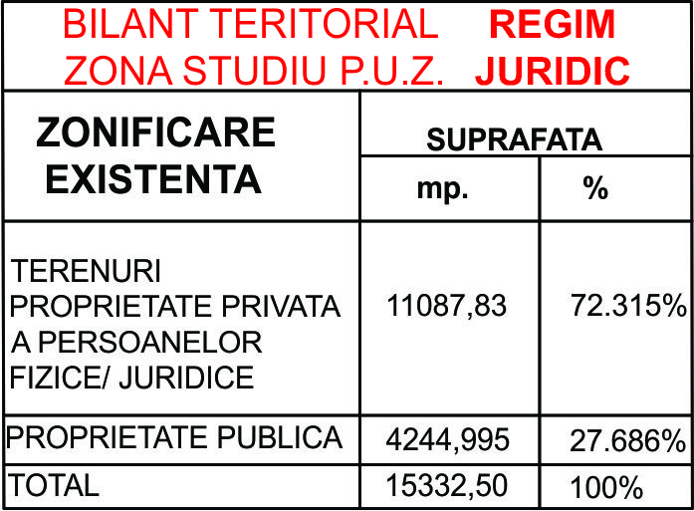

2.6 CIRCULATII

Zona studiata prezinta acces facil din strazile ce o delimiteaza, catre Bd. Ferdinand si Bd. Mamaia. Amplasamentul studiat se situeaza in zona central si dispune de o circulatie favorabila catre zona centrului vechi a orasului, cat si zona Casa de Cultura, prin str. I.G. Duca.
Terenul ce a generat documentatia de tip P.U.Z. are deschidere pe doua laturi la strada - str. I.G. Duca, respectiv Str. Grivitei.

2.7 OCUPAREA TERENURILOR

In prezent, amplasamentul studiat reprezinta teren liber de constructii, avand folosirea: curti constructii (N.C. 1107100 – vechi / 218503 - nou).

2.8 ECHIPAREA EDILITARA

Zona studiata dispune de toate retelele tehnico-edilitare in imediata vecinatate, iar bransamentul se realizeaza la faza P.A.C. cu avizul unitatilor tehnice de specialitate, pentru pozitionarea exacta a retelelor si respectarea conditiilor de protectie si siguranta.

- Aviz S.C. Telekom Romania Communications S.A. nr.466/ 04.04.2017:
"Aviz conditionat - In zona lucrarii propuse, TELEKOM are pozate cabluri Tc conform celor trasate pe planul de situatie. Avand in vedere importanta deosebita a retelei de cabluri telefonice proprietatea Telekom cat si faptul ca acestea vor fi afectate de lucrarile proiectate conform documentatiei prezentate, Telekom este de acord cu aceasta lucrare numai in conditiile indeplinirii masurilor de protejare a retelelor telefonice subterane si/ sau aeriene conform aviz."
- Aviz e-distributie Dobrogea nr. 183011691/ 04.04.2017:
"Aviz de amplasament favorabil, cu conditia ca la faza P.A.C. se va reveni cu o noua documentatie in vederea obtinerii Avizelor de amplasament pentru fiecare constructie ce se va realiza.
Pe planurile de amplasament anexate avizului, s-au trasat LES 0.4 KV si LES 10KV existenta in apropierea amplasamentului. Conform normelor in vigoare existente, se va pastra o distanta de protectie si de siguranta de minimum 0.6 m. fata de cel mai apropiat punct al constructiei. *** Pe trotuar exista LEA 0.4 KV."
- Aviz R.A.D.E.T. Constanta nr. B4788/ 25.04.2017:
Aviz de amplasament favorabil conditionat - Se aduce la cunostiinta ca exista retele termice pe amplasamentul studiat. Avand in vedere dispozitiile art.5 din Legea 51/2006 conform careia furnizorul de energie termica are dreptul de servitute legala asupra retelelor termice, RADET Constanta va emite avizul favorabil pentru construirea obiectivului mentionat cu indeplinirea conditiilor explicitate in prezentul aviz.
- Aviz R.A.J.A cONSTANTA nr.262/4236 din 25/04/2017:
"Pe amplasamentul care a generat P.U.Z.-ul exista un racord de canalizare executat in colectorul menajer Dn.250 mm. caminul de racord este amplasat pe trotuar.
Pe amplasamentul studiat (conform avizului de oportunitate) exista conducte de distributie apa, colectoare menajere si pluviale, bransamente de apa, racorduri de canalizare menajera si pluviala (conform planului de situatie anexat).
Presiunea apei in zona este 1.8 atm. ."
- Aviz DISTRIGAZ Retele engie nr. 311.422.243/06.04.2017:
"Pe planul de situatie, s-au trasat orientativ componentele sistemului de distributie gaze naturale aflate in exploatarea societatii noastre. Traseul exact al conductelor si bransamentelor, va fi identificat in teren dupa capacele tip GN montate pe axul acestora ( in cazul conductelor din otel), sau dupa marcajele amplasate pe repere fixe (pentru conductele din polietilena)."

CAPITOLUL 3 PROPUNERI

Propunerile care au stat la baza prezentei documentatii, au urmarit:
- Asigurarea unei dezvoltari spatiale echilibrate d.p.d.v. functional, in concordanta cu valorile si aspiratiile locuitorilor;
- Asigurarea accesului la infrastructura;
- Utilizarea eficienta a terenurilor;
- Diversificarea functiunilor admise, prin extinderea acestora cu alte functiuni compatibile cu functiunea dominanta, locuirea, si anume: servicii de interes local/general, comert, birouri, cabinete medicale;
- Stabilirea valorilor maxime ale indicatorilor urbanistici P.O.T. si C.U.T. si a suprafetei maxim edificabile pentru amplasamentul studiat;
- Reglementarea regimului de inaltime, prin corelare cu cerintele functionale;

3.1 ZONIFICAREA FUNCTIONALA – REGLEMENTARI, INDICI URBANISTICI PROPUSI

Eliberarea autorizatiilor de construire se va face cu respectarea normelor specifice si cu avizele ministerelor tutelare, conform legilor in vigoare pe baza documentatiilor de urbanism aprobate.

GENERALITATI - CARACTERUL ZONEI MIXTE (M)

Zona mixta (M) se caracterizeaza printr-o mare flexibilitate in acceptarea diferitelor functiuni de interes general si public, formand in mod continuu linearitati comerciale si de servicii de-a lungul arterelor de circulatie. Totodata, zona mixta vine in completarea vecinatatilor ce prezinta predominant functiunea de locuire individuala/ colectiva, contureaza mai puternic punctele de concentrare a locuitorilor si completeaza functiunea centrelor de cartier.

Zona mixta (M) din cadrul zonei de studiu, se compune din urmatoarele subzone:
- M1 - Subzona mixta cu constructii cu maxim P+4Eretras cu front discontinuu;
- M2 - Subzona mixta cu constructii cu maxim P+3E cu front continuu;

ZRB4 - SE MENTINE conform P.U.G.M.C. aprobat anterior.

UTILIZARI ADMISE - M1 + M2:
- institutii, servicii si echipamente publice de nivel de zona si de cartier;
- sedii ale unor companii si firme, servicii pentru intreprinderi, proiectare, cercetare,
expertizare, consultanta in diferite domenii si alte servicii profesionale;
- servicii sociale, colective si personale;
- birouri/ sedii ale unor organizatii profesionale etc.;
- comert cu amanuntul;
- restaurante, baruri, cofetarii, cafenele etc.;
- parcaje la subsol/ sol ;
- locuinte colective mici;
- servicii/ cabinete medicale.

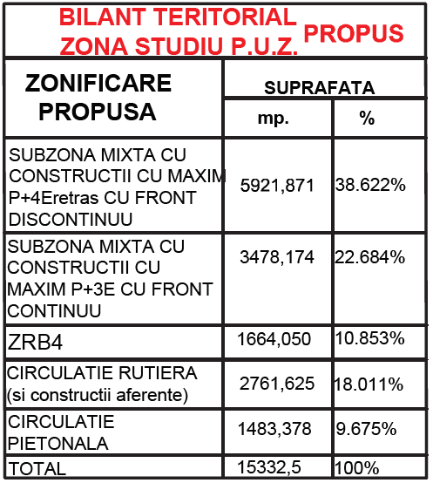

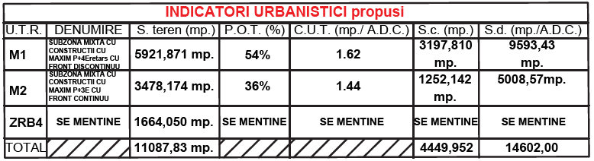

CIRCULATII PROPUSE

In cadrul prezentei documentatii, se propune ca accesul carosabil pe lotul ce a generat proiectul, sa se realizeze din str. Grivitei, iar circulatia pietonala sa fie realizata atat din str. Grivitei cat si din str. I.G. Duca.
Avand accesul carosabil din str. Grivitei se evita ingreunarea traficului existent de pe str. I G. Duca.
De asemenea locurile de parcare se vor realiza exclusiv pe proprietate privata si conform H.C.L. 113/ 2017.
Numarul minim al locurilor de parcare ce trebuie asigurate se stabileşte în funcţie de destinaţia şi de capacitatea construcţiei, cf. Regulamentului privind asigurarea nr. minim de locuri de parcare pt. lucrarile de constructii si amenajari autorizate, pe raza municipiului Constanta, cf. H.C.L. 113/ 27.04.2017 astfel:

• Art. 13 - locuinte semicolective/ colective - a) 1 loc de parcare / pe unitate locativa cu suprafata utila de maxim 100,00 mp.;
b) 2 locuri de parcare / unitate locativa cu suprafata utila mai mare de 100,00 mp.;
• Art. 4 - constructii administrative - 1 loc de parcare la fiecare 80 mp. din S.C.D., pentru functiuni care nu genereaza trafic de utilizatori sau 1 loc de parcare la 40 mp. din S.C.D., pentru functiuni care genereaza trafic (acces public la ghisee, birouri, relatii cu publicul);
• Art. 5 - constructii comerciale - c) min. 1 loc de parcare la fiecare 50 mp. din S.C.D. utila de vanzare, pentru functiuni comerciale cu nr. redus de clienti, pentru spatii cu suprafata utila mai mare de 50 mp.;
d) pentru angajati se va asigura un supliment de 20%, fata de nr.-ul total de locuri de parcare (asa cum e prevazut la art.5, lit. b) ;
• Art. 6 - constructii cu functiunea de alimentatie publica - a) 1 loc de parcare/ 4 locuri de masa (respectiv 1 loc de parcare la 8 mp. din suprafata utila a salii de consumatie);
b) Nu ste obligatorie asigurarea de locuri de parcare pentru spatii cu suprafata utila a salii de consumatie mai mica de 25 mp.;
• Art. 10 - constructii de sanatate - a) se vor aplica normativele specifice in cazul spitalelor si statiilor de salvare;
b) policlinici, clinici de specialitate, se va asigura 1 loc de parcare la 50 mp. din S.C.D.;
c) cresa, cresa speciala, se va asigura 1 loc de parcare la 10 angajati, dar nu mai putin de 3 locuri de parcare;
f) celelalte functiuni, se va asigura 1 loc de parcare pentru fiecare 10 persoane angajate.
• Art. 23 - pentru toate functiunile se vor asigura locuri de parcare rezervate pentru persoanele cu dezabilitati locomotorii, conform prevederilor normelor in vigoare;

3.4 DEZVOLTAREA ECHIPARII EDILITARE

Zona studiata dispune de toate retelele tehnico-edilitare in imediata vecinatate, iar bransamentul se realizeaza la faza P.A.C. cu avizul unitatilor tehnice de specialitate, pentru pozitionarea exacta a retelelor si respectarea conditiilor de protectie si siguranta.

Toate aceste racorduri se vor realiza conform specificatiilor si conditiilor impuse de catre detinatorii de retele cf. avizelor emise:
- Aviz R.A.J.A CONSTANTA nr.262/4236 din 25/04/2017;
- Aviz e-distributie Dobrogea nr. 183011691/ 04.04.2017;
- Aviz DISTRIGAZ Retele engie nr. 311.422.243/06.04.2017;
- Aviz S.C. Telekom Romania Communications S.A. nr.466/ 04.04.2017;
- AVIZ R.A.D.E.T. Constanta nr. B4788/ 25.04.2017.

3.5 LUCRARI APROBATE PENTRU PROTECTIA MEDIULUI

In zona studiata nu s-au identificat lucrari aprobate cu privire la protectia mediului.

3.6 RELATIA P.U.Z. CU ALTE PLANURI/ PROGRAME/ OBIECTIE DE MEDIU

Momentan nu este cazul.

3.7 IMPLEMENTAREA LEGISLATIEI DE MEDIU

(regulamente privind dezvoltarea zonelor construire si neconstruite- prescriptii si recomandari)

In urma avizelor si acordurilor de la institutiile responsabile de retelele tehnico-edilitare, a studiului de circulatie, cat si a Reglementarilor pentru Spatii verzi cf. H.C.J.C.152/ 2013 – pentru functiunile propuse, se stabilesc presciptii si recomandari cu privire la implementarea legislatiei de mediu. Momentan nu este cazul.

CAPITOLUL 4 INVESTITIA PROPUSA SI JUSTIFICAREA ACESTEIA

Avand in vedere ca aceasta zona s-a confruntat cu o stagnare din punctul de vedere al dezvoltarii in ultima perioada, aceasta investitie va ridica gradul de confort al locuitorilor din zona si va aborda o strategie unitara in integrarea functiunilor publice in specificul creat de-a lungul timpului .

Dintr-o analiza a pietei imobiliare , s-a constatat o cerere crescuta pentru unitati de locuit in intreg orasul, cu precadere in zona centrala si peninsulara, datorata investitiilor administratiei locale in aceste zone.
Nu in ultimul rand trebuie mentionat si faptul ca odata cu realizarea acestei investitii se vor crea si noi locuri de munca, in spatiile comerciale de la parter, ce conduc la cresterea economica si sociala a orasului.
Ca urmare a acestor constatari, initiatorii HALEP GEORGE SI HALEP COSTICA propun construirea unui ansamblu rezidential cu locuinte colective si spatii publice la parter, pentru a se integra in tesutul existent .
Investitia va fi realizata exclusiv din fonduri proprii, fara implicarea autoritatii publice locale .

Odata initiata elaborarea Planului Urbanistic Zonal, beneficiarii vor urma toti pasii necesari consultarii publicului impreuna cu elaboratorul documentatiei P.U.Z. si cu persoana responsabila din cadrul administratiei publice locale ,conform Regulamentului de informare si consultare a publicului in elaborarea sau revizuirea planurilor de urbanism la nivelul Municipiului Constantaaprobat .

Implicarea publicului va fi facuta prin postarea pe site-ul primariei a intentiei de elaborare cu punerea la dispozitiei a unui P.U.Z. preliminar cu fotografii elocvente si toate datele necesare identificarii zonei si a modificarilor propuse. Acesta va fi mentinut pe site pe toata perioada de obtinere avize, timp in care, cei interesati vor putea trasmite sugestii in ceea ce priveste strategia de dezvoltare a zonei afectate.

In faza ulterioara a dezbaterii publice, se va amplasa pe teren un panou cu anuntul de consultare ,se va posta din nou pe site anuntul de consultare, pentru o perioada de 25 de zile si se vor notifica toti locuitorii din arealul P.U.Z.-ului . Deasemenea , se va organiza o sedinta de dezbatere publica stabilita de comun acord in calendarul consultarii si se va face o corespondenta intre cei interesati, primarie si elaboratorul documentatiei de urbanism . La finalul procedurii , se va intocmi raportul informarii si consultarii populatiei, act necesar in vederea aprobarii P.U.Z.-ului de catre administratia locala .

Planul urbanistic zonal va reorganiza incinta, în baza analizei contextului social, cultural istoric, urbanistic si architectural si va stabili reglementari cu privire la regimul de construire, functiunea zonei, înaltimea maxima admisa, coeficientul de utilizare a terenului (CU.T.), procentul de ocupare a terenului (P.O.T.), retragerea cladirilor fata de aliniament si distantele fata de limitele laterale si posterioare ale parcelei, caracteristicile arhitecturale ale cladirilor si materialele admise.
Astfel, prin regulamentul de urbanism aferent, administratia locala va dispune de mijlocul de analiza si decizie, in procesul de certificare si autorizare reglementat prin lege, asupra zonei ce face obiectul documentatiei P.U.Z..

CAPITOLUL 5 OBIECTIVELE PLANULUI URBANISTIC ZONAL

Funcţiunile propuse sunt compatibile cu funcţiunea predominantă a zonei/ a vecinatatilor şi respectă principalele obiective ale activităţii de urbanism:
- îmbunătăţirea condiţiilor de viaţă prin eliminarea disfuncţionalităţilor, asigurarea accesului la infrastructuri, servicii publice şi locuinţe convenabile pentru toţi locuitorii;
- utilizarea eficientă a terenurilor, în acord cu funcţiunile urbanistice adecvate; extinderea controlată a zonelor construite;
- asigurarea calităţii cadrului construit, amenajat şi plantat;

Reglementările operaţionale propuse prin prezenta documentaţie, necesare coordonării dezvoltării urbanistice viitoare a zonei, contribuie la dezvoltarea spaţială echilibrată, la protecţia patrimoniului natural şi construit, la îmbunătăţirea condiţiilor de viaţă, precum şi la asigurarea coeziunii teritoriale, respectând prevederile art. 2 al Legii nr. 350/2001, cu modificările ulterioare.

Reglementările urbanistice propuse ilustrează şi vin în întâmpinarea tendinţelor de dezvoltare ale zonei.

REGLEMENTARI URBANISTICE aferente lotului ce a generat P.U.Z., identificat cu N.C.= 218503, situat in str. I.G. Duca nr. 9, teren in suprafata de 1181 mp. (conform masuratori):

P.O.T. max. propus= 54%

C.U.T.max. propus= 1.62

R.H.max. propus= P+4Eretras (20.00 m)

Funcțiuni: locuinte colective mici cu maxim P+4Eretras, servicii, birouri, comert cu amanuntul, cabinete medicale,etc.

Intocmit,
Urb. Loredana-Ionela PĂVĂLUC

Verificat,
Urb.Alexandru BĂJENARU

